П. И. Толмачев,
доктор экономических наук, профессор кафедры мировой экономики Дипломатической академии МИД России, департамента мировой экономики и мировых финансов Финансового университета при Правительстве РФ,
г. Москва. E-mail: pt53@yandex.ru

- Внешнеэкономические факторы дисбалансов стратегии сотрудничества США и Китая в условиях глобальной неопределенности и их влияние на экономику России //Вопросы новой экономики.2020. № 4 (56),

Статья посвящена внешнеэкономическим факторам сложившихся дисбалансов в стратегии сотрудничества США и Китая в условиях глобальной неопределенности и их возможного влияния на экономику России. При этом автор исходит из того, что основу успешности экономики Китая в адаптации к современному инновационному механизму предопределили направления государственной экономической протекционистской политики, которые обеспечили цивилизационный рывок и сформировали основные механизмы достижения результатов как первой экономики в современном мировом хозяйстве. Экономические преобразования, связанные с политикой реформ и открытости (1979 г.), стали стимулом роста национальной экономики и полностью изменили облик Китая. Анализ тенденций, в контексте готовности КНР отвечать на развернутую против нее политику сдерживания со стороны США в финансово – экономическом измерении, конкретных стратегий, оценки роли мировой финансовой системы в этом процессе имеет исключительную актуальность в контексте защиты и реализации внешнеэкономических интересов России в этих процессах, в первую очередь, экономической безопасности.

Ключевые слова. Сбережения, производство, внешнеэкономические интересы, экономическая безопасность, иностранные инвестиции, драйверы экономического роста.

Основу и феномен тесного и, весьма взаимовыгодного, экономического переплетения Соединенных Штатов и Китая предопределяет целый ряд факторов, которые заключаются в следующем. Китайские сбережения и производство в сочетании с американским сверхпотреблением и возможностью финансировать его за счет эмиссии мировой резервной валюты вступили в неразрывный симбиоз, по сути, составлявший стержень глобальной экономики конца ХХ — начала XXI века. По сути, дела данные тенденции сохраняются до настоящего времени, но находятся в состоянии глубочайшего кризиса.
К началу 2020 года США занимали первое место по доле в мировой экономике с показателем 24,3 процента. По паритету покупательской способности страна занимает второе место после Китая с показателем 15-16%. Доля доллара в международных (золотовалютных) резервах намного выше – по оценкам МВФ, около 63 процентов. В долларах проходит около 40 процентов всех транзакций через международную межбанковскую систему SWIFT.
Особенностью современной мировой экономики является значительный внешний долг. При этом признается, что во многих ведущих странах внешний долг и бюджетный дефицит в течение длительного периода является механизмом, стимулирующим экономический рост. В частности, в США, Великобритании, Японии и многих странах ЕС дефицит является устойчивым источником финансирования экономики (за последние 44 года дефицит в США отмечался 41 год). Покрывается дефицит, как правило, посредством целевой эмиссии национального центрального банка, потому что за длительный период прирост экономики в этих странах превышает накопленный объем дефицита бюджетов [1].

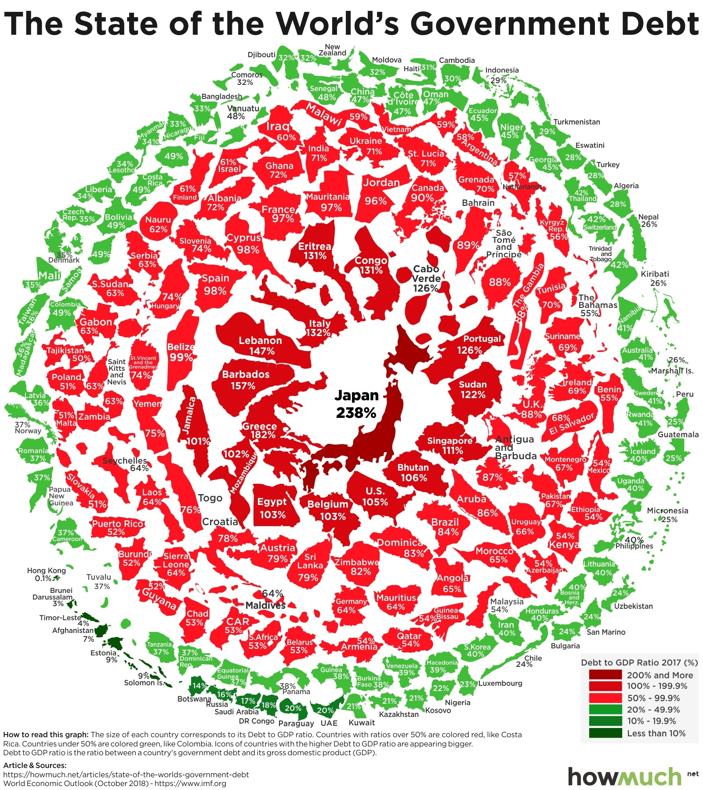

Ниже, нами предлагается, на основе российских и зарубежных источников, в том числе, экспертного сообщества, обзор данных тенденций, в контексте готовности КНР отвечать на развернутую против нее политику сдерживания со стороны США в финансово – экономическом измерении, конкретных стратегий, оценки роли мировой финансовой системы в этом процессе. Особое внимание уделено защите и реализации внешнеэкономических интересов России в этих процессах, в первую очередь, экономической безопасности.
Ключевым фактором китайского успеха считают последовательность и осторожность реформ в противовес взрывной «шоковой терапии», которую применяли в Восточной Европе. Экспортная ориентация экономики Китая на капиталоемкие рынки, в первую очередь США, по примеру Японии и Южной Кореи безусловно, стала одним из главных драйверов экономического роста КНР. В настоящее время страна является крупнейшим экспортером в мире. Поток капитала из-за рубежа как в форме экспортных доходов, так и в форме прямых инвестиций считается одним из залогов быстрого экономического роста страны в последнее тридцатилетие. Экономика сохраняет свою многоукладность. При высокой доле иностранных инвестиций почти 80% всех иностранных инвесторов в экономику КНР, согласно данным Всемирного банка — это этнические китайцы, проживающие за рубежом. КНР является мировым лидером по производству большинства видов промышленной продукции, общепризнанным крупнейшим мировым экспортером.
Но основу трендов современной мировой экономики составляют постиндустриальные, инновационные, исключительно наукоемкие технологии и продукты. Основными реципиентами ключевых технологий современной мировой экономики являются транснациональные корпорации промышленно развитых стран. Они используют собственные доминирующие позиции на мировом рынке, инвестируют огромные средства в научно-технические исследования и разработки, непрерывно повышая собственный технологический уровень. В то же время, на мировом рынке повысилась рыночная стоимость технологий этих государств, что позволило получить технологические дивиденды. С момента политики реформ и открытости Китай прошел через несколько этапов развития в импорте современных достижений инновационной и высокотехнологичной культуры, продуктов, услуг, степень торгуемости которых непрерывно повышается.
В настоящее время сложилась новая ситуация, когда формируется прямая конкуренция Китая и Америки в разработках в сфере высоких технологий. Американские технологии — это не только передовые технологии, фактически они представляют собой ведущую технологическую среду. Речь идет об информационных технологиях. Оценка потенциала американских информационных технологий, (включая IBM, Microsoft, Google, Qualcomm, Intel и других), вся совокупная ИТ – среда, указывает на то, что прогнозы о превосходстве и способности Китая догнать Штаты в ближайшие годы или даже десятилетия, очень преждевременны. В определенных областях у Китая еще есть возможность догнать Америку, однако желание полностью сравняться с Америкой во всех сферах, как минимум на данном этапе, маловероятно.
Основу успешности экономики Китая в адаптации к современному инновационному механизму предопределили направления государственной экономической протекционистской политики, которые обеспечили цивилизационный рывок и сформировали основные механизмы достижения результатов как первой экономики в современном мировом хозяйстве. Экономические преобразования, связанные с политикой реформ и открытости (1979 г.), стали стимулом роста национальной экономики и полностью изменили облик Китая.
Основные инструменты протекционистской политики Китая: Субсидии по оплате банковских кредитов по льготным (за счет правительства) процентным ставкам; Приоритетная поддержка в рамках кредитной политики банка; Преимущественный порядок административного одобрения; Приоритетная валютная поддержка; Возмещение налога на экспорт оборудования и других материалов, относящихся к зарубежному инвестиционному проекту; Приоритетный доступ к услугам, относящимся к финансированию за рубежом, инвестиционным консультациям; оценке и контролю рисков, страховые инвестиции; Координированная поддержка нескольких правительственных департаментов с упором на обмен информацией, дипломатическую защиту, поездки персонала за границу и регистрацию экспортных и импортных юридических прав.
Американцы обвиняют Китай в том, что он занимается нелегальной реверсивной инженерией, то есть нарушает патентное право и права интеллектуальной собственности. Китайцы занимаются декомпановкой изделия или узла и начинают производить нечто похожее без авторизации со стороны обладателя прав на изделие.
Реверсивная инженерия позволяет китайским инженерам и ученым воссоздавать продукцию некитайских производителей, сокращая тем самым время и расходы на НИОКР. Практика реверсивной инженерии соответствует цели промышленной политики Пекина по «введению, освоению, поглощению иностранных технологий и повторному изобретению этой технологии с улучшениями».
Набор инструментов, которыми пользуется КНР для принуждения передачи иностранных технологий и интеллектуальной собственности китайским конкурентам, включает в себя: Ограничения иностранной собственности, понуждение к созданию совместных предприятий и партнерств, которые явно или скрытно побуждают передачу технологий; Враждебные процедуры административного и лицензионного процессов; Дискриминационные ограничения в области патентного права и интеллектуальной собственности; Обзоры по безопасности; Технологические стандарты контроля и безопасности; Локализацию баз данных; Обременительное и выматывающее тестирование; Дискриминационные каталоги и списки; Ограничения на госзакупки; Введение местных технологических стандартов, существенно отклоняющихся от международных норм, что может создавать «черный ход» для китайского доступа к исходным кодам, алгоритмам шифрования; Принудительную локализацию НИОКР; Антимонопольное законодательство; Обзорные экспертные панели; Китайскую Компартию, оказывающая влияние на корпоративное управление; Переводы китайских работников в совместные предприятия.
Китайский Закон о кибербезопасности, вступивший в силу в июле 2017-го, утверждает обзоры по безопасности по продуктам и услугам, вводит ограничения по трансграничной передаче данных, требует локализации данных и авторизует разработку национального стандарта по кибербезопасности, который превосходит по масштабам и объему международные стандарты.
Стратегическое соперничество стало возможным тогда, когда экономическая модель начала восприниматься как невыгодная ее инициатором — Соединенными Штатами. Особенностью является то, что соперничество Соединенных Штатов и Китая предопределяют контуры капиталистической рыночной экономики по всему спектру геоэкономических интересов обеих сторон. Следует ожидать, что действующая администрация США будет делать всё больший упор на проведение антикитайской стратегии, привлекая к этому своих традиционных партнёров в Восточном полушарии – Южную Корею, Индию, Тайвань, а также страны АСЕАН. Сохранится также повышенное внимание Вашингтона к странам бывшей советской Средней Азии. А в Европе США постараются максимально заручиться поддержкой тех союзников, которые противодействуют расширению экономического влияния КНР.
Подавляющим числом экспертного сообщества признается, что Китай, в силу многих причин, не способен выступить драйвером переустройства современной мировой архитектуры. Он возвысился в существующей системе. Присущая ей глобализация была важнейшим источником китайского экономического чуда. Поэтому он не заинтересован в том, чтобы ломать нынешнюю систему и взамен ее строить новую.
Для российской же государственности критически важно, чтобы международное равновесие было полицентричным, признают эксперты РСМД. Для обеспечения такого равновесия России необходимо направить усилия не на посредничество в улаживании американо-китайских разборок или их подхлестывание, а на создание своего рода качественно нового движения неприсоединения. Его участниками могли бы быть Индия, государства АСЕАН и другие региональные державы, скажем, «старой» континентальной Европы, прежде всего, Германия. По мнению Ректора Дипломатической академии МИД России А.В.Яковенко «Американо-китайские противоречия будут обостряться, но вряд ли в них будут вовлечены другие государства».
Одним из важнейших факторов, влияющих на дисбалансы мировой финансовой архитектуры, является цикличность мировой экономики. Именно фазы экономического цикла предопределяют конъюнктуру мирового финансового рынка и корпоративные финансовые стратегии. При этом мы исходим из следующего утверждения: фундаментальной особенностью переживаемого в настоящее время периода является структурная перестройка мировой экономики, обусловленная сменой технологических и мирохозяйственных укладов, формирование ее постиндустриальной модели. Востребованность факторов для создания материальной базы, инфраструктуры, нематериальных активов формирует мировые центры экономической и деловой активности, которые и определяют основные направления инвестиционных потоков, финансовых ресурсов, их обслуживающих.
Отсюда следует важный практический вывод: успех государственной финансовой стратегии антикризисной политики целиком зависит от способности правительства предвидеть и активно содействовать инновационному процессу в периоды депрессии и оживления, когда имеет место синергетический эффект их усиления. Напротив, если поддержка правительства осуществляется с запозданием, не учитывает инновационный фактор экономического роста, эффективность финансовой стратегии и антикризисного управления значительно снижается.
Циклы есть явление неизбежное, порождаемое внутренними причинами, находящимися среди неотъемлемых движущих сил экономического развития. Поэтому отслеживание и прогнозирование параметров циклического развития экономики во всех цивилизованных странах выполняется как важнейшая государственная функция. Деятельность Федеральной Резервной Системы США по регулированию экономической активности является убедительным примером того, что с инфляцией можно бороться, и, снизив ее до разумных пределов, превратить бизнес - циклы в некоторые плавные волны экономического роста. В 2018 году, например, медианный годовой доход американской семьи составил 63,2 тысячи долларов.
Влияние ФРС на темпы движения экономики по бизнес - циклу осуществляется через проведение двух видов денежной политики. Экспансионистская денежная политика (Expansionary Policy, Easy Money Policy) проводится на стадии спада экономики и имеет целью ее стимулирование. Ограничительная денежная политика (Contractionary Policy, Tight Money Policy) проводится на верху бизнес-цикла для того, чтобы предотвратить перегрев экономики, который может привести к неконтролируемой инфляции и тяжелому спаду активности, переходящему в кризис. Наиболее эффективным инструментом в этом процессе является политика количественного смягчения.
О роли стратегии количественного смягчения США в хеджировании рисков дисбалансов национальных финансов и сохранении конкурентных позиций доллара США в мировой валютной системе [2]. Современное кризисное развитие экономики, в том числе и вследствие пандомии коронавируса COVID-19 в 2020 г. будет иметь далеко идущие последствия для подавляющего большинства стран. По оценкам журнала The Economist, ВВП в США и зоне евро может снизиться на 5–10%. Кризисное развитие экономики диктует меры по ее преодолению. Наиболее приемлемым инструментом для этих целей является количественное смягчение (англ. Quantitative easing, QE) — инструмент кредитно-денежной политики, который стал использоваться в практике центральных банков в последние два десятилетия. Основная задача количественного смягчения заключается в стимулировании экономического роста национальной экономики.
Механизм реализации политики количественного смягчения заключается в покупке центральными банками финансовых активов для эмиссии обусловленного количества денег в национальную экономику. Возможен и залог в обеспечение долгосрочных финансовых активов. Покупка же или продажа Центральным банком краткосрочных государственных облигаций для сохранения процентных ставок на целевом уровне является обычным инструментом монетарной политики. В настоящее время все больше центральных банков во всем мире сокращают процентные ставки до нуля или даже входят в отрицательную зону, чтобы эмитировать ликвидность на рынок.
Принципиально важно: статистика первого квартала 2020г. из США говорит о том, что экономика страны продолжает расти, но распространение пандемии уже привело к падению фондовых рынков, чувствительных к ожиданиям. Например, пандемия ударила по продажам Apple, в первом квартале текущего года компания подешевела на $100 млрд. Экономисты из администрации Трампа признали, что торговая война за этот же самый период снизила ожидаемый годовой ВВП Штатов на 1%.
В США из 6 триллионов долларов суммарной финансовой помощи примерно 2,2 трлн. долл. приходится на Минфин (что составляет 10% американского ВВП — в два раза больше, чем было обещано в 2007–2009 гг.), а 3,8 трлн. долл. – на ФРС. Минфиновские деньги предусмотрены законом, подписанным Трампом 27 марта (The Coronavirus Aid, Relief and Economic Security [CARES] Act – Закон о помощи и смягчении последствий пандемии коронавируса и экономической безопасности).
Анализ современной мировой практики антикризисных мер, показывает, что правительства ведущих экономик мира пытаются хотя бы на время запретить банкротства и рассматривают возможности проведения масштабной национализации системообразующих компаний частного сектора. Для этого требуются средства, которые привлекаются по разным схемам, в том числе, международных финансовых организаций, контролируемых англосаксами. Не вызывает сомнения, что антикризисные меры стран с переходной экономикой, России в первую очередь, необходимо рассматривать в контексте национальной экономической безопасности. Показательна в этом отношении казахстанско – китайская инвестиционная практика.
Для оценки мер количественного смягчения США заслуживает внимания опыт реализации хорошо известного плана количественного смягчения ФРС в 2008 году, который до сих пор считался самой амбициозной программой. По сути, его идея заключалась в том, чтобы купить как можно больше финансовых активов по всему миру. Экономику США получила дополнительных 3,7 триллионов долларов, которые в течение следующих пяти лет распространились по всей мировой экономике. Можно, утверждать, что стратегия агрессивной финансовой экспансии США имеет те же цели и в настоящий период [3]. Но имеет и свои особенности.
Совершенно очевидна стратегия локализации в размещении производительных сил в современном мировом хозяйстве, которая потребует значительных финансовых вложений, в первую очередь за счет средств количественного смягчения. По оценке проф. А.Кузнецова «Угрозы свободе мирового рынка стали нарастать как снежный ком после глобального финансового кризиса 2008 г. В период с ноября 2009 г. по декабрь 2019 г. страны Группы двадцати приняли 15 631 мер, ограничивающих международную торговлю. Причем 20% новых мер были приняты во второй половине 2019 г. По абсолютному количеству торговых ограничений лидировали Китай, США и Германия, которые занимают соответственно первую, вторую и третью позиции по размеру экспорта в мировой торговле». США, в феврале 2020-го вдруг обнаружили, что вспышка коронавируса в Китае будет иметь далеко идущие последствия: 97% антибиотиков, потребляемых населением Штатов, поступает из КНР, а также 80% фармацевтических ингредиентов для производства лекарств – оттуда же. Вне всякого сомнения, репатриация бизнеса составит значительную статью расходов антикризисного финансирования. Пандемия подстегнула крупнейшие западные корпорации отказаться от политики, которой они следовали последние несколько десятилетий – размещения производства в Китае. Февральский опрос Tokyo Shoko Research показал, что 37% из более чем 2600 компаний, имеющих производство в Китае, занимаются поиском подходящих стран для перенесения бизнеса на их территорию или уже переезжают.
Тренд репатриации иностранного бизнеса из Китая и ориентация экономической политики на внутренне потребление предопределяет необходимость формирование в краткосрочной перспективе агрессивной экспортоориентированной политики экспансии российского бизнеса на китайский рынок.
На сегодняшний момент, не представляется возможным дать количественные оценки последствий принятия этих мер. Но наиболее очевидной является коррекция в географии мирового производства в границах индикаторов пороговых значений национальной экономической безопасности.
Москва занимает достойное место в системе стратегических приоритетов Пекина. Текущие внешнеполитические приоритеты Китая включают три направления – американское, российское и европейское [4]. Данный курс не противоречит базовым принципам российско-китайского всеобъемлющего партнерства и стратегического взаимодействия [5].
В российском экспертном сообществе существует точка зрения относительно того, что для «российской же государственности критически важно, чтобы международное равновесие было полицентричным. Для обеспечения такого равновесия России необходимо направить усилия не на посредничество в улаживании американо-китайских разборок или их подхлестывание, а на создание своего рода качественно нового движения неприсоединения. Его участниками могли бы быть Индия, государства АСЕАН и другие региональные державы, скажем, «старой» континентальной Европы, прежде всего, Германия»[6].
Практика количественного смягчения в большинстве стран была эффективной. Триллионы долларов были введены в мировую экономику различными странами. Развитые экономики действительно оправились от спада, но вновь созданные деньги также перемещаются через границы, создавая экономические пузыри национального масштаба в развивающихся странах. Мы разделяем точку зрения относительно того, что «Чрезвычайное государственное стимулирование деятельности корпораций обусловило опережающий рост их финансовых активов относительно показателей реального сектора экономики. Таким образом, корпорации, выросшие на государственной поддержке, создали ощутимую конкуренцию суверенным государствам в контексте доступа и распределения глобальных ресурсов. При этом прибыли корпораций направлялись не столько в сферу инвестирования, необходимого для перехода на новые технологии, сколько замораживались преимущественно в виде офшорных активов». Богатейшие россияне, по оценке NBER, держат в офшорах активы на сумму, составляющую 60% российского ВВП. Это почти 60 триллионов рублей или более 1 триллиона долларов по текущему курсу. По этому показателю Россия находится на одном уровне с нефтяными монархиями Персидского залива и странами Латинской Америки.
Оценка влияния дисбалансов мировой финансовой архитектуры на конкурентные позиции российской валюты в мировой валютной системе нами рассматривается в контексте закона США Countering America's Adversaries Through Sanctions Act, H.R. 3364 (Закон о борьбе с противниками Америками посредством санкции (в части положений касающихся Российской Федерации).
Представление о целесообразности дальнейшей минимизации государственного инвестиционного портфеля в рамках бюджетной политики ошибочно. Государственный инвестиционный портфель носит, прежде всего, исключительный характер в силу своей суверенной природы, в чем Россия все более нуждается в условиях санкционного политического и финансово-экономического давления.
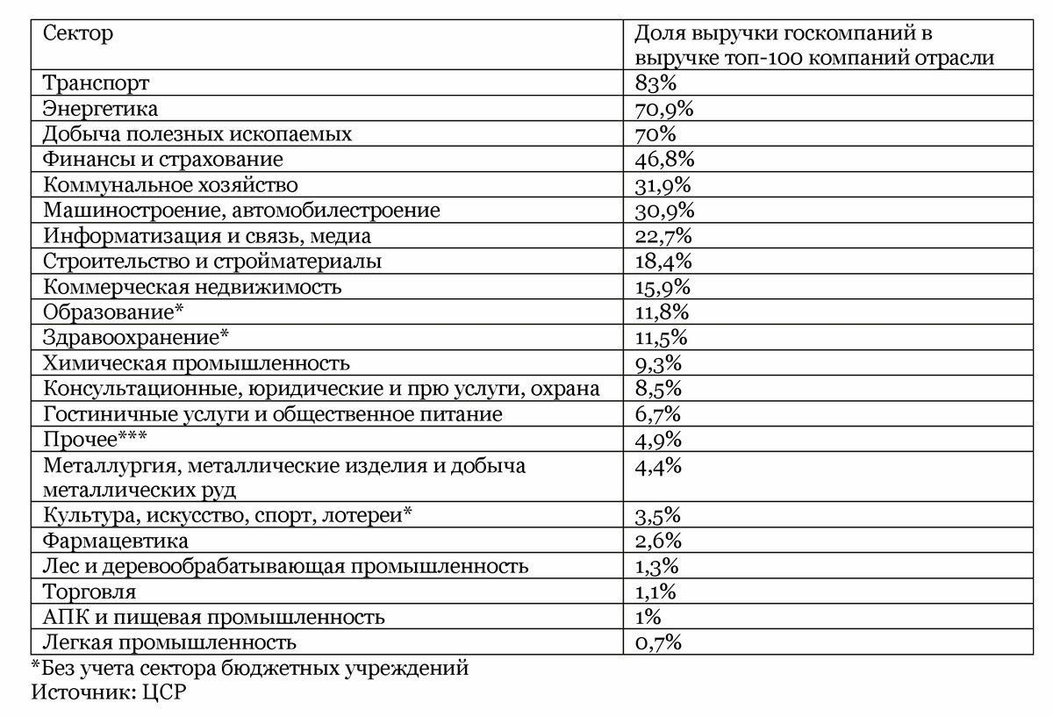

Государственный инвестиционный портфель решает общие проблемы развития страны, ее обороноспособности, развития ее депрессивных регионов, преодолевая естественные ограничения эгоизма бизнеса и политической обусловленности несуверенных внешних инвестиций.
Одновременно с комплексом мер по ремонетизации экономики России должны быть созданы контрольные и регулирующие государственные институты с целью пресечения негативных теневых процессов ненаблюдаемой экономики. Ремонетизация должна проводиться только в комплексе с мерами, препятствующими нецелевому использованию вновь вводимых в оборот средств, непрозрачности, коррупции и теневому лоббизму при их распределении, предупреждающими конвертирование и вывод средств за рубеж. Методология разработки комплексного решения возможно, в том числе, с учетом применения методик оценки масштабов оттока капитала из национальной экономики, и что особенно важно, в контексте санкций, контроля за капитальными операциями.
В 2017 году ОФЗ принесли инвесторам 20 процентов в долларовом выражении, показав пятый результат среди развивающихся рынков в то время, как интерес инвесторов к высокодоходным облигациям возобладал над опасениями по поводу возможности новых санкций США [7].
По данным ЦБ РФ, доля иностранных держателей российских гособлигаций в последние три года находится на историческом максимуме — достигала 33,2% (2,2 трлн рублей, или $37,6 млрд). Присутствие нерезидентов на рынке ОФЗ в последнее время только расширялось: доля среди держателей российского госдолга была на уровне 30,2%, затем увеличилась до 31,6%. Зарубежные инвесторы держали рублевый долг правительства РФ на 2,2 триллиона рублей, их доля на рынке достигала нового рекорда в 33,2%.
На деле, доля иностранцев значительно больше: цифра, которую дает ЦБ, учитывает неликвидные выпуски ОФЗ (например, те, которые выдавались в качестве поддержки банковского сектора в 2014-15 гг). В тех же бумагах, которые торгуются на Московской бирже, нерезиденты де-факто уже контролируют рынок. Доля иностранных инвесторов в ликвидных выпусках с фиксированным купоном превышает 50%, а на дальнем участке кривой (в долгосрочных облигациях - ред.) - 70%. Расходы Банка России на расчистку балансов российских банков с 2013 года составили около 80 млрд долларов, или 5,2 триллиона рублей по текущему курсу [8]. В то же время признается (например, см. Блумберг) – «Даже если ожидаемая победа Джо Байдена над Дональдом Трампом в президентской гонке может повысить вероятность введения новых санкций, в арсенале США осталось не так много инструментов, чтобы нанести существенный урон экономике РФ» [9].
Важно найти баланс в отношении иностранного капитала, чтобы он приносил максимальную выгоду стране и оказывал минимум отрицательного воздействия. По некоторым оценкам, количество предприятий с участием иностранного капитала составило 23,5 тысяч. Уставный капитал организаций с участием иностранного капитала составил почти 5 трлн. рублей (28,6% от суммы всех уставных капиталов организаций), а вот выручка таких компаний составила 51,1 трлн. рублей (45,7%) от всего оборота организаций. Отрасли, где заметнее всего присутствует иностранный капитал, наиважнейшие в российской экономике:
- лесное хозяйство - 45,3%;
- добыча сырой нефти и природного газа - 38,5%;
- обрабатывающие производства - 51,2%, в т.ч.: производство пищевых продуктов - 38,2%, в т.ч. мяса и мясопродуктов - 56,2%, производство напитков - 68,4%, производство табачных изделий - 87,1%, обработка древесины и производство изделий из дерева - 48,4%, производство целлюлозы, бумаги картона - 69%, производство транспортных средств - 46,5%
- производство, передача и распределение электроэнергии - 45,5%;
- оптовая и розничная торговля - 56,6%.
Избыток иностранного капитала может привести и к неблагоприятным последствиям, в частности к вытеснению отечественных инвестиций. Занимая на внутреннем и внешнем рынке места отечественного производителя, иностранный капитал в лучшем случае сдерживает их развитие, а в худшем ведет к банкротству. Чрезмерный прилив капитала в одну или несколько отраслей вызывает риск развития «голландской болезни». Чтобы избежать подобной ситуации, необходимо стимулировать вложение иностранных инвестиций в новые отрасли, в формирование в принимающей стране спроса на новые товары и услуги. Кроме экономического ущерба, преобладание иностранного капитала в стратегически важных или высокорентабельных отраслях вызывает социальное напряжение. Как правило, население негативно относится к передаче важных промышленных объектов в «чужие» руки.
Чем больше иностранцев на рынке - тем более он чувствителен к рискам внезапного ухудшения настроений: самый серьезный из них это риск введения санкций с полным запретом на вложения в российский госдолг. Соответствующий законопроект подготовлен Минфином США.
Для оценки эффективности пороговых значений экономической безопасности, не менее важным является механизм неэквивалентного внешнеэкономического обмена, а также оценка трансферта России в пользу мировой финансовой системы.
Экспертным сообществом на основе репрезентативной статистики международных источников, подтверждается объективность претензий на паритетное распределение выгод финансовой глобализации, поскольку они играют все более значимую роль в глобальных цепочках создания стоимости. Показательно то, что доля России в объеме мировой денежной массы, измеряемой по агрегату М2, составляет 0,3% [10].
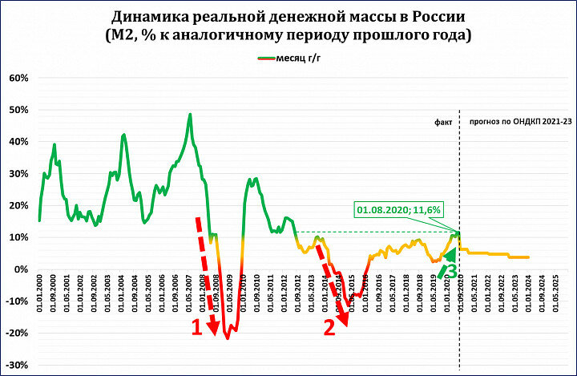
На такой незначительной денежной базе Россия создает 2% мирового ВВП и обеспечивает 4,6% мировой денежной ликвидности в форме международных валютных резервов, размер которых в декабре 2019 года составил 549 млрд. долл. Будучи донором мировой финансовой системы Россия практически не участвует в распределении прибылей на мировом финансовом рынке. Такое положение стало возможным и в результате того, что «Дивергенция доходов (разъединение стран) также связана с системным разделением стран на «центр» и «периферию» путем создания искусственной зависимости от транснационального финансового капитала» [11].
Стратегия национальной безопасности США (принята в феврале 2015г), в пакете с законом США Countering America's Adversaries Through Sanctions Act, H.R. 3364 (Закон о борьбе с противниками Америками через санкции (в части положений касающихся Российской Федерации), вне всякого сомнения, представляет основу долговременной стратегии антироссийской политики на длительную перспективу, имеет явную антироссийскую направленность и формирует негативный облик нашей страны. При реализации положений Стратегии, возможно формирование следующих угроз для России.
В долгосрочной перспективе США во взаимодействии со своими союзниками продолжат курс на политическую и экономическую изоляцию России, в том числе на ограничение ее возможностей по экспорту энергоресурсов и вытеснение со всех рынков сбыта продукции военного назначения, одновременно создавая сложности для производства высокотехнологичной продукции в России;
Значительные усилия США и их союзниками будут направлены на формирование антироссийского политического курса государств, с которыми у России сложились партнерские отношения, а также на снижение российского влияния на постсоветском пространстве;
Продолжится курс на сохранение мирового доминирования США, наращивание боевых возможностей НАТО, а также на усиление военного присутствия США в Азиатско - Тихокеанском регионе. Военная сила и впредь будет рассматриваться в качестве основного средства обеспечения национальной безопасности и интересов США;
Все более широкое распространение для устранения неугодных США политических режимов приобретут усовершенствованные технологии «цветных революций» с высокой вероятностью применения их в отношении России. Таким образом, Стратегия разработана на основе принципа американской исключительности, права на односторонние действия по защите и продвижению интересов США в мире и несет в себе активный антироссийский заряд.
В этой связи, приобретает исключительное значение создание национальной системы инвестиционной безопасности.
Формирование и реализация системы обеспечения инвестиционной безопасности, предполагает, в том числе:
- идентификацию факторов инвестиционной безопасности;
- выделение параметров инвестиционной безопасности;
- формирование системы индикаторов инвестиционной безопасности;
- формирование системы ограничений, определяющих условия деятельности инвесторов;
- разработку системы мониторинга инвестиционной безопасности по типам инвесторов;
- анализ уровня инвестиционной безопасности по стратегическим приоритетам развития РФ;
- идентификацию уровня инвестиционной безопасности;
- разработку программно-целевых мероприятий, направленных на ликвидацию, нейтрализацию и ослабление угроз инвестиционной безопасности
- При формировании системы инвестиционной безопасности должны быть учтены следующие требования:
- при создании системы возможно существование дестабилизирующих элементов или подсистем, поэтому должны быть предусмотрены меры по обеспечению устойчивости системы в целом;
- необходимо выделение уровней безопасности по принципу их относительной самостоятельности, так как каждый уровень представляет собой локальную подсистему, соединенную с другими структурными элементами;
- система должна быть управляема, наблюдаема и идентифицируема;
- необходим контроль всех элементов системы. Высокое качество динамических процессов в них обеспечит эффективность работы всей системы, при ее правильной организации.
Таким образом, самую большую угрозу и колоссальный риск утраты больших объемов вложенного капитала представляют собой активы Банка России в форме казначейских облигаций США в структуре золотовалютных резервов Российской Федерации. Несмотря на то, что в американском санкционном списке Банк России отсутствует, вероятность его включения туда оценивается нами как крайне высокая. Размер потерь для России будет очень большим.
Утверждение о безусловной пользе иностранных инвестиций не бесспорно. Наибольшую пользу от прихода на рынок иностранных компаний получают местные фирмы-поставщики. Конкуренция, возникающая при выходе международных корпораций на развивающиеся рынки, часто вредна для местных фирм. Вопрос – на сколько? Но эта тема другой статьи.

Список источников и литературы

Аганбегян А., Ершов М. Нет длинных денег – нет роста. У России есть возможности для быстрого развития экономики //Ведомости, 9 сентября 2020г.

Экономика США первой применила программу количественного смягчения, которая и была специально для нее разработана. Первая программа (QE1) продлилась с конца ноября 2008 года до марта 2010 года, ее объем составил $1,75 трлн. С ноября 2010 года по июнь 2011 года действовала вторая программа количественного смягчения (QE2), в рамках которой с рынка было выкуплено облигаций на $600 млрд. Наконец, финальная, третья программа (QE3) стартовала в сентябре 2012 года и закончилась в октябре 2014 года. Ее объем составил более $1,25 трлн.
- Примечательна в этом отношении оценка Академик РАН С.Ю. Глазьева относительно особенностей нынешнего мирового кризиса и войны, который считает, что «В силу неумолимых законов социально-экономического развития США обречены на поражение в развязанной ими торговой войне с КНР. Но американская властвующая элита будет пытаться бороться за глобальное лидерство всеми доступными ей методами, не взирая на международное право. Впрочем, последнее она уже разрушила своей вооруженной агрессией на Ближнем Востоке, госпереворотами в ряде стран Европы и Южной Америки, финансовыми санкциями против России, арестами имущества и похищениями неугодных граждан других стран. В полном соответствии с теорией эта война инициируется властвующей элитой США с целью удержания своей глобальной гегемонии в условиях появления на порядок более эффективной системы управления развитием экономики в КНР. Остается открытым вопрос, до каких пределов могут дойти американские лидеры в преступлениях против человечества в стремлении удержать свое господство?». // Источник: «О глубинных причинах нарастающего хаоса и мерах по преодолению экономического кризиса»// https://glazev.ru/articles/1-mirovoy-krizis/78041-o-glubinnykh-prichinakh-narastajushhego-khaosa-i-merakh-po-preodoleniju-jekonomicheskogo-krizisa
- И си цзиньпин вайцзяо сысян вэй иньлин будуань кайчуан чжунго тэсэ даго вайцзяо синь цзюймянь [На основе дипломатических идей Си Цзиньпина непрерывно развивать новый облик дипломатии великой державы с китайскойспецификой] // Цюйши, 1 января 2019 г. URL: http://www.qstheory.cn/dukan/qs/2019-01/01/c_1123923828.htm//
- Российско – Китайский диалог: модель 2029г. Российский совет по международным делам, Институт Дальнего Востока РАН; Институт международных исследований Фуданьского университета. Доклад, № 46/2029. Доклад, № 46/2029. С.7
- Г.Ивашенцов. Чрезвычайный и Полномочный Посол России, вице-президент РСМД. Китай, в отличие от СССР, не способен выступить инноватором переустройства мира// 3 июня 2020 //https://russiancouncil.ru. Дата запроса – 3 июня 2020г.
- Оценка ООН иностранных инвестиций в Россию превысила оценку ЦБ в 13 раз. В 2017 году США инвестировали в российскую экономику $39,1 млрд, став крупнейшим российским инвестором, сообщается ежегодном исследовании Конференции ООН по торговле и развитию (ЮНКТАД). Эта сумма составляет 9% от всех накопленных инвестиций ($441,1 млрд). По комментариям Банка России инвестиции США на конец 2017 году составили всего $3,05 млрд. Такая разница получилась в результате того, что ЮНКТАД убрал из своих расчётов промежуточные страны, например, из Нидерланды и Люксембург, через которые американские фирмы инвестировали свой капитал в российские. По данным ЮНКТАД также оказалось, что вложенные средства из других стран гораздо больше. Например, инвестиции Германии и Великобритании, в 2017 году составили $64,5 млрд, а по данным ЦБ — только $36,7 млрд. В 2018 году прямые иностранные инвестиции в российскую экономику сократились почти в два раза по сравнению с 2017 годом, до $13,3 млрд. // https://unctad.org/webflyer/world-investment-report-2019
- https://www.finanz.ru
- https://www.finanz.ru
- Источники: ЦБ, Росстат, расчёты С.Блинова.
- https://russiancouncil.ru. Дата запроса – 10 ноября 2020г.

